|  |  |
| --- | --- |
| Gerb-BMSTU_01 | **Министерство науки и высшего образования Российской Федерации**  **Федеральное государственное бюджетное образовательное учреждение**  **высшего образования**  **«Московский государственный технический университет**  **имени Н.Э. Баумана**  **(национальный исследовательский университет)»**  **(МГТУ им. Н.Э. Баумана)** |

ФАКУЛЬТЕТ **Информатика и системы управления**

КАФЕДРА **Компьютерные системы и сети (ИУ6)**

НАПРАВЛЕНИЕ ПОДГОТОВКИ **09.03.01 Информатика и вычислительная техника**

**Отчет**

|  |  |
| --- | --- |
| **по лабораторной работе №** | 7 |

**Название:** Простые объекты

**Дисциплина:** Объектно-ориентированное программирование

|  |  |  |  |  |
| --- | --- | --- | --- | --- |
| Студент | ИУ6-22Б |  |  | Д.С.Твердюк |
|  | (Группа) |  | (Подпись, дата) | (И.О. Фамилия) |
|  |  |  |  |  |
| Преподаватель |  |  |  | А.А. Веселовский |
|  |  |  | (Подпись, дата) | (И.О. Фамилия) |

Москва, 2022

**Ход работы:**

Описать класс, включающий заданные поля и методы, двумя способами: без конструктора и с конструктором. Протестировать все методы класса. Поля класса должны быть скрытыми (private) или защищенными (protected). Методы не должны содержать операций ввода/вывода, за исключением процедуры, единственной задачей которой является вывод информации об объекте на экран.

Объект – слово. Поля: строка, содержащая слово, и длина слова. Методы: процедура инициализации полей объекта; функция, определяющая количество гласных букв в слове; процедура вывода информации об объекте на экран.

Объектная декомпозиция:

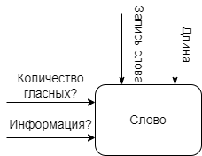

UML-схема классов:

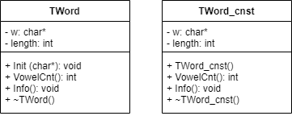

Модуль Words.h:

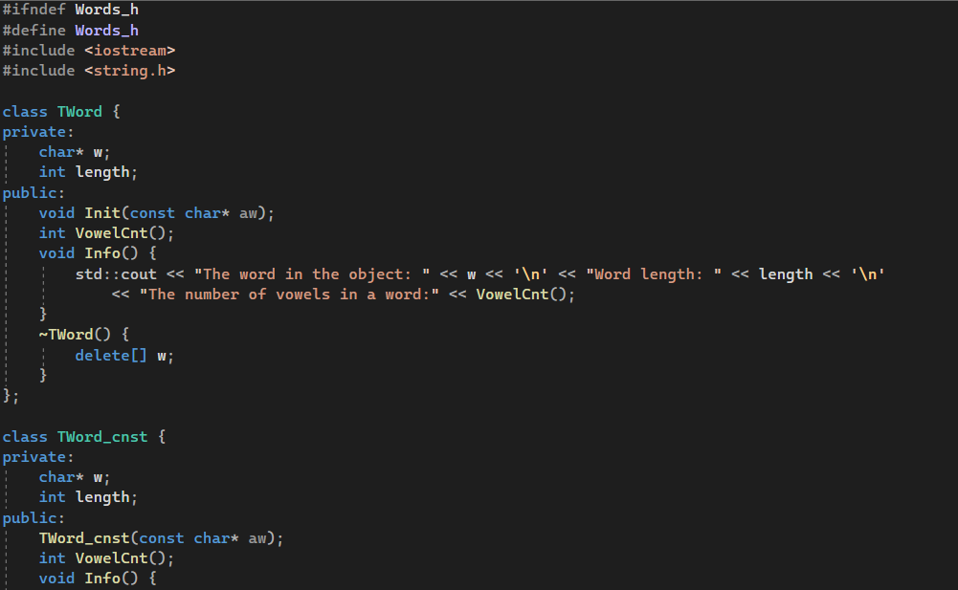

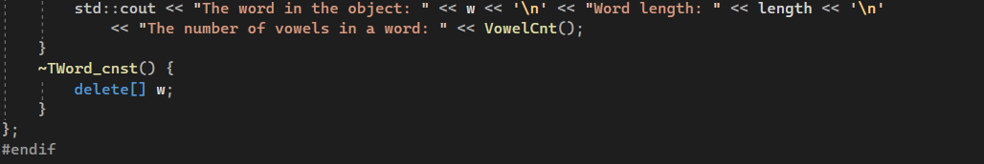

Модуль Words.cpp:

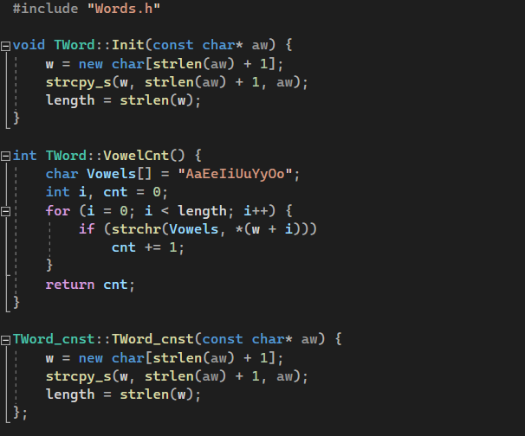

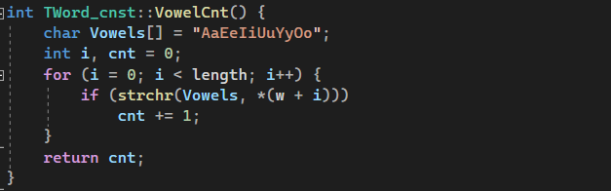

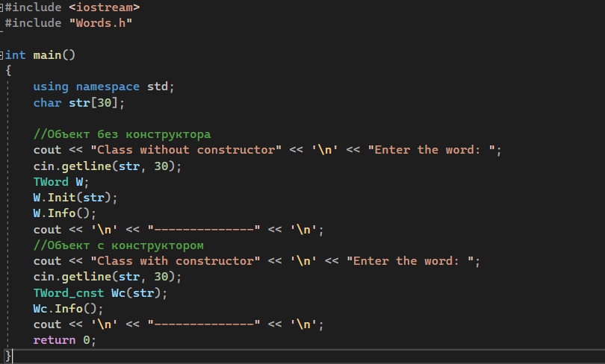Код основной программы:

Результат работы написанной программы:

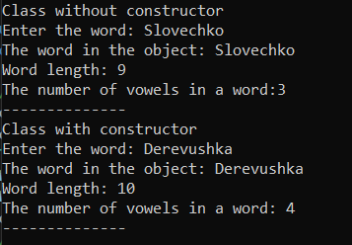

**Вывод:** программа работает корректно на заданных исходных данных. Я научился создавать простые классы и работать с ними.